22.03.2018г. на отделении «ОиПП» проведён классный час
в группе 225.
Тема классного часа: «Ильменский заповедник».
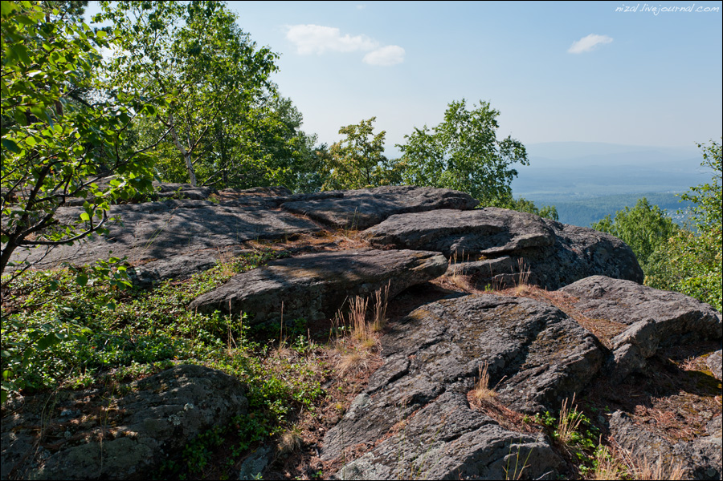

Рельеф западной части низкогорный. Средние высоты хребтов (Ильменского и Ишкульского) 400—450 м над уровнем моря, максимальная отметка 747 м. Восточные предгорья образованы невысокими возвышенностями. Более 85 % площади занято лесами, около 6 % — лугами и степями. Вершины гор покрыты лиственнично-сосновыми лесами. На юге преобладают сосновые леса, на севере — сосново-берёзовые и берёзовые. На западных склонах Ильменских гор расположен массив старого соснового леса. Встречаются участки лиственничников, каменистых, злаково-разнотравных и кустарниковых степей, моховые болота с клюквой и багульником.

Данное мероприятие провела библиотекарь Коваленко Л.Н.
Во время проведения классного часа использовались такие методы как: показ презентации.

